

***Outarvillois Flash Mensuel***



**N°46**

Directeur de la publication : Michel CHAMBRIN - Responsable de la publication : Sylvain NAUDET

Mairie d’Outarville 9 avenue d’Arconville 45480 OUTARVILLE 02 38 39 50 19

Courriel : mairie.outarville@gmail.com Site internet : [www.mairie-outarville.fr](http://www.mairie-outarville.fr)

 mairiedoutarville

Février 2019

Infos pratiques

**Relais d’Assistantes Maternelles Place du Vieux Marché**

Temps collectifs en novembre de 9H30 à 11h30 les vendredis

- Le 08: Confection/dégustation de crêpes.

- le 15: Motricité.

- le 22: Jeux de transvasement

- le 1er Mars: Peinture/ Echange à la maison de retraite d’Outarville.

Inscription 48 heures à l’avance 02 38 39 14 75.

**Horaires de la mairie :**

Lundi : 9h15/12h15 -14h/16h30

Mardi : 9h15/12h15 – Fermé

Mercredi : 9h15/12h15 -14h/16h30

Jeudi : 9h15/12h15 – Fermé

Vendredi : 9h15/12h15 – Fermé



**Passage de la balayeuse :**

19 et 20 Février 2019

**« La Boite à Lire »**

Amateurs de lecture, une boîte de dépôt et d’échange de livre a été mise en place

à l’arrêt de bus d’Acquebouille.

Dates à retenir

**Conciliateur de justice**

Vendredi 1er Février de 9h30/12h00. Prendre rendez-vous auprès de la mairie.





**Ramassage des encombrants :**

Allainville-en-Beauce : 5 Février

Outarville : 6 Février

Saint-Péravy-Epreux : 7 Février

Teillay-le-Gaudin : 7 Février

Faronville : 7 Février



**Horaires de l’agence postale communale**

Du lundi au samedi matin de

9h15 à 12h15.



**Horaires bibliothèque**

2eme jeudi de chaque mois de 17h/18h30 et le 4eme mercredi 14h30/16h00 au 6 place du Vieux Marché.

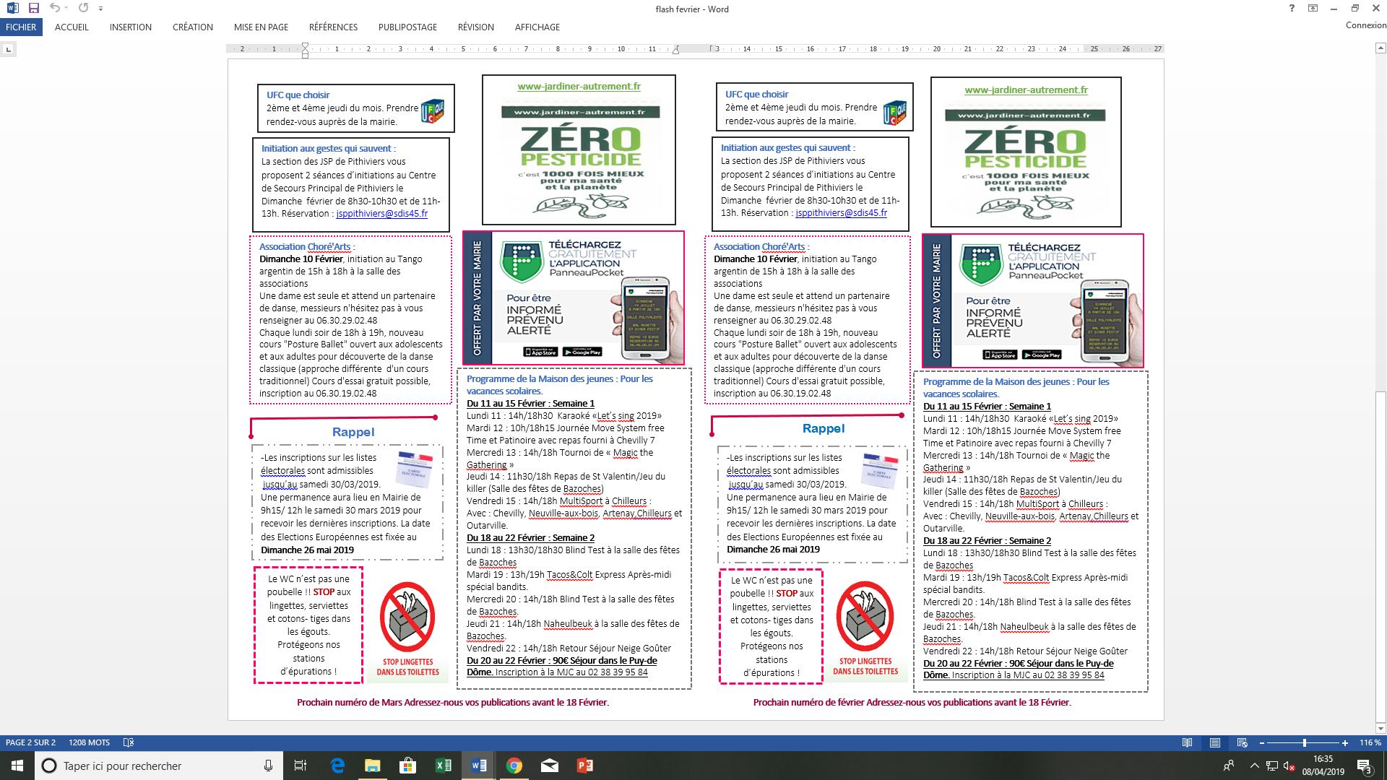

***Outarvillois Flash Mensuel***



Directeur de la publication : Michel CHAMBRIN - Responsable de la publication : Sylvain NAUDET

Mairie d’Outarville 9 avenue d’Arconville 45480 OUTARVILLE 02 38 39 50 19

Courriel : mairie.outarville@gmail.com Site internet : [www.mairie-outarville.fr](http://www.mairie-outarville.fr)

 mairiedoutarville

**N°46**

Février 2019

**Horaires de la mairie :**

Lundi : 9h15/12h15 -14h/16h30

Mardi : 9h15/12h15 – Fermé

Mercredi : 9h15/12h15 -14h/16h30

Jeudi : 9h15/12h15 – Fermé

Vendredi : 9h15/12h15 – Fermé

Infos pratiques

**Relais d’Assistantes Maternelles Place du Vieux Marché**

Temps collectifs en novembre de 9H30 à 11h30 les vendredis

- Le 08: Confection/dégustation de crêpes.

- le 15: Motricité.

- le 22: Jeux de transvasement

- le 1er Mars: Peinture/ Echange à la maison de retraite d’Outarville.

Inscription 48 heures à l’avance 02 38 39 14 75.



**Passage de la balayeuse :**

19 et 20 Février 2019

Dates à retenir

**« La Boite à Lire »**

Amateurs de lecture, une boîte de dépôt et d’échange de livre a été mise en place

à l’arrêt de bus d’Acquebouille.

**Conciliateur de justice**

Vendredi 1er Février de 9h30/12h00. Prendre rendez-vous auprès de la mairie.







**Ramassage des encombrants :**

Allainville-en-Beauce : 5 Février

Outarville : 6 Février

Saint-Péravy-Epreux : 7 Février

Teillay-le-Gaudin : 7 Février

Faronville : 7 Février





**Horaires de l’agence postale communale**

Du lundi au samedi matin de

9h15 à 12h15.

**Horaires bibliothèque**

2eme jeudi de chaque mois de 17h/18h30 et le 4eme mercredi 14h30/16h00 au 6 place du Vieux Marché.